DES020 - SPÉCIFICATION DE CONCEPTION
5059_Orders_Teccom

Propriétés du Document
Auteur | Motean kenylen
Date de création | 28/11/25
Dernière mise à jour | 29/01/26
Référence du document | 5057_Orders_Teccom_V2
Version | 1.2

Validation | Position

Contrôle du Document
Comme tous les documents produits dans le cadre du présent projet, ce document est stocké dans l’espace collaboratif SharePoint du projet.

Suivi des modifications
a24
Date | Auteur | Version | Référence
28/11/2025 | Motean Kenylen | 1 | Creation
06/01/26 | Motean Kenylen | 1.1 | Mise a jour de l'API AddBatchLine->Suppression du parametre UNMS dans le JQ expression
29/01/26 | Motean Kenylen | 1.2 | Mise a jour solution comparaison BOD + Logique verification CUOR

Relecture / Vérification

Nom | Position
A déterminer

1 Contrôle du Document 2
1.1 Suivi des modifications 2
1.2 Relecture / Vérification 2
2 Introduction 4
3 Intégration 5
3.1 Description globale : 5
3.2 Simulation de la création de commande 7
3.3 Flux API : CREATION DE LA COMMANDE 19
4 Orchestration des API CLOVERLEAF 32
4.1 Contexte : 32
4.2 Fonctionnement : 32
4.3 Spécification de l’API 33
4.4 Mapping et règles - Cloverleaf 33
5 Analyse des risques 45
6 hypothèses et Limitations 46
7 POINTS A DETERMINER 47
8 Annexes 48

Introduction
L’objectif de ce document consiste à décrire de manière synthétique chaque interface concernant une applications Infor, définie dans le cadre du projet Lynx.
La stratégie définit les attendus de l’interface, les règles métiers qui y sont associées, les résultats escomptés, le mécanisme mis en œuvre pour la faire fonctionner, ainsi que les intervenants.
Seront détaillés par interface :
- Un schéma décrivant
  - Un Flux API
  - Les données en entrées
  - Diagramme de fonctionnement
  - La logique des APIs

Intégration

Description globale :
La solution propose consiste à développer un Flux API pour créer des commandes de ventes à partir de APIs standard et des APIs XtendM3.
Les APIs standard sont utilisées pour créer la commande et l’API XtendM3 est utilisé pour confirmer et récupérer des données de la commande de vente.

Avant de vraiment créer la commande, une création de la commande est simulé via une API XtendM3.

Flux global :
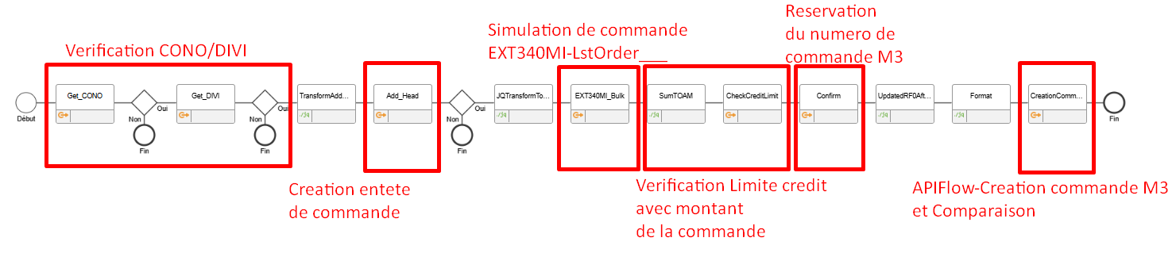
A noter que le flux décrit en haut est implémenté coté Cloverleaf.
L’ApiFlow suivant est implémenté coté M3/ION.
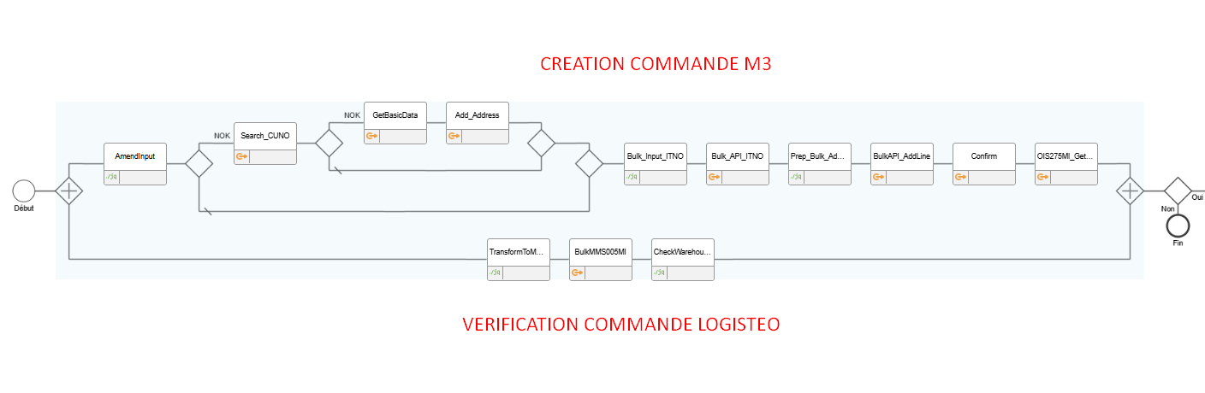

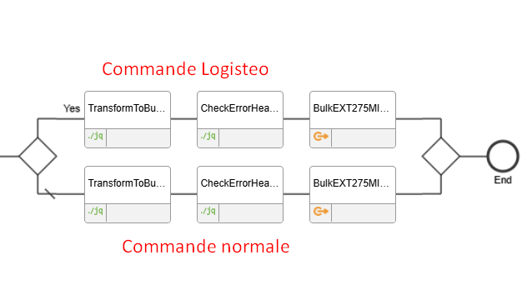

La version V2 de ORDERS_TECCOM comporte ces étapes suivantes :
- Simulation du résultat
- Création de la commande dans M3
- Stockage Simulation dans EXT275

Données d’entrée :
{
"request": {
"header": {
"company": "100",
"division": "CF0",
"customerNumber": "C0004122",
"channel": "A05",
"orderType": "WAV",
"customerOrderNumber": "TST_20250513_M01",
"deliveryCustomerNumber": "C0004122"
},
"lines": [
{
"lineNumber": "1",
"EAN": "",
"alternateItemID": "LS932",
"brandID": "*",
"requestedQuantity": "1",
"unitOfMeasure": "PCE"
}
]
}
}

Simulation de la création de commande

Cette logique de simulation du résultat a été conçu pour renvoyer une réponse en très peu de temps (comparer a si on devait attendre que la commande soit créé dans M3 et ensuite récupérer les données.)

Une transaction XtendM3 a été développée pour simuler la création d’une commande ainsi que plusieurs données tels que la disponibilité, les dépôts, les tournées les plus rapides, les heures de livraison, les données associées aux prix/remise/tva.
Plusieurs vérifications sont faites tels que vérifier les assortiments, vérifier la limite de crédit.
Plusieurs tables standard et API standard sont utilisé pour simuler la réponse de la commande.

Orders Teccom: EXT340MI- ORDERS_TECCOM

Nouveau nommage de l’API sur PRD: EXT340MI- LstOrderTECCOM

Champs à saisir :
Champ M3 | Type | Longueur | Obligatoire | Description
CONO | N | 3 | Oui | Company
DIVI | A | 3 | Oui | Division
LNUM | N | 3 | Oui | Numéro de ligne
CUNO | A | 10 | Oui | Code client
POPN | A | 30 | Non | Reference Fournisseur
CFI1 | A | 10 | Non | Code Marque
CEAN | A | 30 | Non | Code EAN
ORQA | N | 15 | Non | Quantité Commandée
ORTP | A | 3 | Non | CustomerOrderType
CUOR | A | 20 | Non | CustomerOrderNumber

Le schéma ci-dessous démontre le flux de l’API XtendM3 :

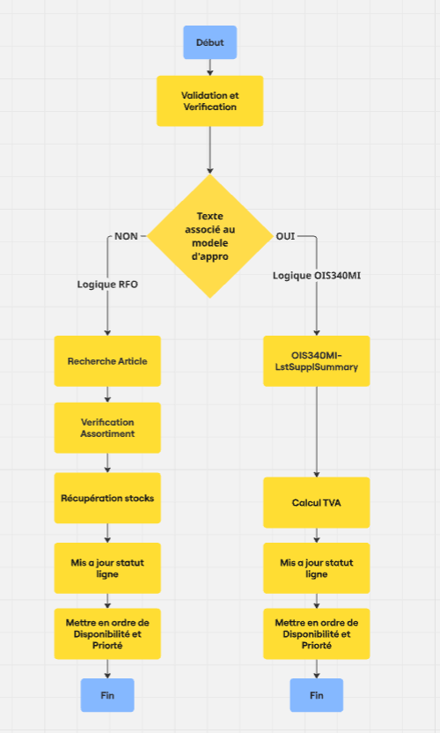

Validation et Verification

- Validation CONO
Vérifier si la CONO/DIVI existe

- Validation CUNO
Vérifier si client existant et statut=20

- Verification Limite de credit
Recuperer le PYNO associe au CUNO dans la table OCUSMA
Exécuter l’OIS100MI-CheckCustomer avec comme champs d’entrée->CUNO=PYNO
Si le PYNO n’est pas renseigné, alors executer avec CUNO=CUNO

- Verification CUOR/ORTP

Récupérer deux champs :
- Pour le type de commande de vente "ORTP" récupérer la valeur du champ [UJCUOR] à partir de la table [OODFLT]
- Pour le code client "CUNO" récupérer la valeur du champ [OKMCOS] à partir de la table [OCUSMA]

SI le champ [UJCUOR] = "*M" ou "*M1" ALORS, SI le champ "CUOR" est vide ALORS renvoyer un message d'erreur
SINON, SI le champ [UJCUOR] = "*CUS" ALORS,
SI le champ [OKMCOS] = "1" ou "2" ALORS, SI le champ "CUOR" est vide ALORS renvoyer un message d'erreur
SINON, Ne pas renvoyer de message d'erreur

- Validation ORQA
Vérifier si ORQA=0 ou à des décimales

- Validation POPN
Retirer les caractères suivants : « - », « / », « _ », «.», «#»

VerifiCATION DU TEXTE ASSOCIÉ AU MODELE D’APPRO

ACR a 2 types de clients qui lancent des requêtes pour créer des commandes.
Le premier type a des dépôts associés au modelé d’appro.
Le deuxième type n’a aucun dépôt associé au modelé d’appro. Dans ce cas, on exécute l’API OIS320MI pour récupérer les données tels que les tournées, le stock et les heures de livraison.

Pour différencier entre les 2 types, ACR stocke “CONTR” comme texte associé au modèle d’appro.

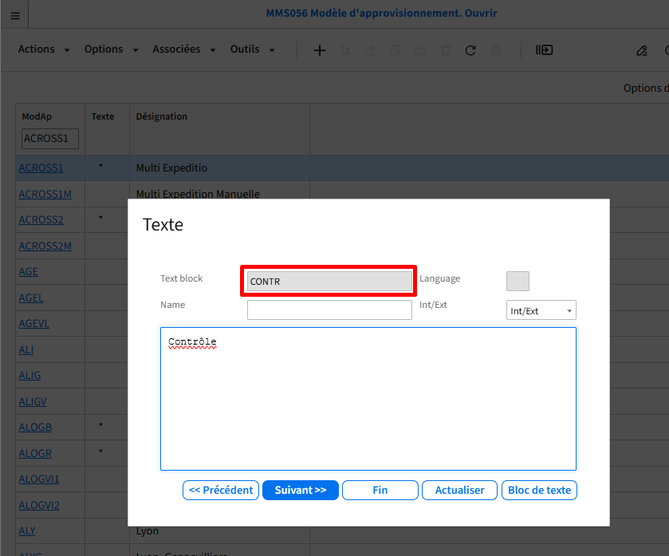
2 tables sont utilisées pour vérifier le texte : MSYTXH et MSYTXL.

Si texte contient “CONTR”, on passe par la logique de recherche avec l’API OIS340MI-LstSupplSummary.

Sinon on utilise la logique de recherche normal en passant par le MMS059MI-List.

Logique RFO/MMS059MI

Recherche article-Logique RFO

Règle de gestion – Identification code article M3 à partir de la référence fournisseur
A.1. Utiliser la référence fournisseur transmise et rechercher dans les références non normalisées ITDS
A.1.1 SI 1 seule référence fournisseur non normalisée trouvée ALORS récupérer le ITNO ET stopper la recherche
A.1.2 SI n références fournisseurs non normalisées trouvées ALORS filtrer par code marque CFI1 (* Voir RG - Recherche code marque) sur la fiche article MMS001/G
A.1.2.1 SI 1 seule référence fournisseur non normalisée trouvée pour le code marque ALORS récupérer le ITNO ET stopper la recherche
A.1.2.2 SI n références fournisseurs non normalisées trouvées pour le code marque ALORS récupérer la 1ère référence fournisseur affichée avec le ITNO ET stopper la recherche
A.1.2.3 SI code marque inconnu ALORS récupérer la 1ère référence fournisseur affichée ET stopper la recherche
A.2. SI aucune référence fournisseur non normalisée trouvée ALORS utiliser la référence fournisseur normalisée = Référence complémentaire MMS025 avec catégorie ALWT=4
A.2.1 SI 1 seule référence fournisseur normalisée trouvée ALORS récupérer le ITNO ET stopper la recherche
A.2.2 SI n références fournisseurs normalisées trouvées ALORS filtrer par code marque CFI1 (* Voir RG - Recherche code marque) sur la fiche article MMS001/G
A.2.2.1 SI 1 seule référence fournisseur normalisée trouvée pour le code marque ALORS récupérer le ITNO ET stopper la recherche
A.2.2.2 SI n références fournisseurs normalisées trouvées pour le code marque ALORS récupérer la 1ère référence fournisseur normalisée affichée avec le ITNO ET stopper la recherche
A.2.2.3 SI code marque inconnu ALORS récupérer la 1ère référence fournisseur affichée ET stopper la recherche
A.3. SI aucune référence fournisseur normalisée trouvée ALORS vérifier SI l’EAN est renseigné
A.3.1 SI EAN non renseigné ALORS un message d’erreur indique référence fournisseur inconnue
A.3.2 SI EAN renseigné ALORS utiliser le code EAN = Référence complémentaire dans MMS025 avec catégorie ALWT=2
A.3.2.1 SI 1 seul EAN trouvé pour le code marque ALORS récupérer le ITNO ET stopper la recherche
A.3.2.2 SI n codes EAN trouvés pour le code marque ALORS erreur référentiel articles M3 (n codes EAN identiques interdits) ET un message d’erreur indique référence fournisseur inconnue
A.3.2.3 SI aucun code EAN trouvé ALORS un message d’erreur indique référence fournisseur inconnue

Règle de gestion – Recherche code marque ^{(*)}
Le code marque transmis dans les RequestForOffer ou Order diffère en fonction du partenaire.
La recherche du code marque M3 correspondant passe par la table de correspondance
M.1. SI le code marque de l'appel est référencé dans la table de gestion des codes marques dans M3 ET correspond à 1 seul code marque M3 ALORS récupérer le code marque M3 ET continuer la recherche du code article
M.2. SI le code marque de l'appel est référencé dans la table de gestion des codes marques dans M3 ET correspond à n codes marques M3 ALORS rechercher le code article par ordre de code marque M3. SI un code marque est trouvé ALORS stopper la recherche
M.3. SI le code marque de l'appel n'est pas référencé dans la table de gestion des codes marques dans M3 ALORS appliquer la condition de recherche du code article avec une marque inconnue

VERIFICATION ASSORTIMENT-Logique RFO

Les assortiments permettent de grouper des articles afin de contrôler les clients pouvant y accéder. Les assortiments sont créés dans le programme 'Assortiment. Ouvrir' (CRS105). Un article peut être connecté à plusieurs assortiments, et un assortiment peut être connecté à plusieurs clients.
Les articles sont connectés à un assortiment dans 'Assortiment. Connecter Articles' (OIS072). Lorsque l'article est connecté, il peut uniquement être commandé par les clients connectés à cet assortiment.
Les clients sont connectés aux assortiments dans 'Client. Connecter Assortiment' (OIS071). Cela permet aux clients connectés de commander les articles dans l'assortiment.
Le contrôle des assortiments permet de restreindre l'accès des clients à un article. Il peut être activé par article et/ou par client. Toutefois, l'assortiment doit être activé à la fois pour le client (CRS610/F) et l'article (MMS001/H) pour que le contrôle fonctionne.
Le contrôle de l’assortiment se fais comme suit :
- SI le champ contrôle assortiment, de la fiche client, [OKACHK]=0 ALORS stopper le contrôle assortiment. Tous les articles sont éligibles au client.
- SI le champ contrôle assortiment, de la fiche client, [OKACHK]= (1 OU 2) ALORS
  - SI le champ contrôle assortiment, de la fiche article, [MMACHK]=0 ALORS stopper le contrôle assortiment. L’article est éligible au client. Continuer la vérification de la disponibilité de l’article
  - SI le champ contrôle assortiment, de la fiche article, [MMACHK]=1 ALORS Vérifier les tables assortiment.
- Vérifier si le client est connecté à un assortiment.
  - SI le champ contrôle assortiment, de la fiche client, [OKACHK]= 1 ALORS
    - SI le code client n’existe pas dans la table des assortiments connecté au client (OIS071) ALORS
    - SI le client n’est pas connecté à une chaine commerciale (OIS039) ou (OIS040) ALORS stopper le contrôle assortiment. Tous les articles sont éligibles au client. Continuer la vérification de la disponibilité de l’article.
    - SI le client est connecté à une chaine commerciale (OIS039) ou (OIS040) ALORS Vérifier si les clients des niveaux supérieurs de la chaine commerciale sont dans la table des assortiments.
      - SI aucun client des niveaux supérieurs n’existe pas dans la table des assortiments connecté au client (OIS071) ALORS stopper le contrôle assortiment. Tous les articles sont éligibles au client. Continuer la vérification de la disponibilité de l’article.
      - SI des clients des niveaux supérieur existent dans la table des assortiments connecté au client (OIS071) ALORS récupérer les codes assortiments connecté aux clients du niveau supérieur, dont la date de validité est OK à la date d’interrogation, et continuer au point 4.
  - SI le champ contrôle assortiment, de la fiche client, [OKACHK]= 2 ALORS
    - SI le code client n’existe pas dans la table des assortiments connecté au client (OIS071) ALORS stopper le contrôle assortiment. Tous les articles sont éligibles au client.
    - SI le code client existe dans la table des assortiments connecté au client (OIS071) ALORS récupérer les codes assortiments connecté au client, dont la date de validité est OK à la date d’interrogation, et continuer au point 4.
- Vérifier si l’article existe dans l’un des assortiments
  - SI l’article existe dans l’un des assortiments, dont la date de validité est OK à la date d’interrogation ALORS Continuer la vérification de la disponibilité de l’article
  - SI l’article n’existe pas dans l’un des assortiments ALORS Stopper la vérification de disponibilité et renvoyer un code erreur (Article non disponible).

Note: Si OKACHK=1/2 et MMACHK=1 et le client n’a pas de code assortiment, l’article n’est pas eligible.

RECUPERATION PRIX-Logique RFO

L’API standard OIS320MI-GetPriceLine
Champs saisis :
Champ M3 | Type | Longueur | Description | Valeur
CONO | N | 3 | Company | <CONO>
CUNO | A | 10 | Code client | <CUNO>
ITNO | A | 30 | Code Article | ITNO depuis la recherche article
ORTP | A | 3 | Type d’ordre | WAV
ORQA | N | 15 | Quantité Commandée | <ORQA>

- Champs utilisés : NETP,SAPR, SACD, CRAM

- La consigne (CRAM) est récupérée depuis la table OLICHR
- NEPR=NETP
- LNAM=NETP*CONQ
- VTAM=LNAM*VATC
- TOAM=VTAM+LNAM

- Le champs VATC est calculée comme suite :
Règle de gestion calcul du taux de TVA
SI le champ Taxe Applicable TXAP = [0 ou 2] sur la fiche client (CRS610/J) ALORS le client est exonéré de la TVA, le taux de TVA est égal à 0 pour l’article.
SI le champ Taxe Applicable TXAP = 1 sur la fiche client (CRS610/J) ALORS le client est assujetti à la TVA. La récupération du taux de TVA se fait comme suit :
- SI le Code TVA VTCS n’est pas vide sur la fiche article/dépôt (MMS002/I), ALORS utiliser ce code pour avoir le taux de TVA de l’article.
- SINON, SI le Code TVA VTCS n’est pas vide sur la fiche article (MMS001/G), ALORS utiliser ce code pour avoir le taux de TVA de l’article.
- SINON, SI le Code TVA VTCD n’est pas vide sur la fiche client (CRS610/J), ALORS utiliser ce code pour avoir le taux de TVA de l’article.
- SINON le taux de TVA = 0

Pour chaque code de TVA récupéré correspond un taux de TVA paramétré dans le programme Taux de TVA (CRS031). Il faut récupérer le taux de TVA valide à la date d’interrogation. Le taux de TVA paramétré en exception local [DIVI] est prioritaire sur le taux de TVA en [DIVI] blanche.

Recuperation TOURNEES ET STOCK-Logique RFO

- Modèle d’approvisionnement
Récupérer le modèle d’approvisionnement du client (SPLM dans OCUSMA)
Si OKSPLM est vide, le dépôt principal du client (OKWHLO) est prise en compte,

- Dépôts et lieu de chargements
Récupérer les dépôts (WHLO) associés à ce modèle d’approvisionnement (MMS059MI-List)
Récupérer les lieux de chargements (SDES) depuis MITWHL

- Routes et heures de livraison

Récupérer toutes les routes (ROUT-RODN) possibles et les champs associes aux routes.

Calculer la meilleure date de livraison pour chaque tournée en prenant en compte l’heure actuel ou la requête se lance.

La logique suivante a été mise en place pour prioritiser certaines tournées et toujours avoir aumoin une tournée par défaut.

Pour les commandes interfacées, quelle que soit la source (Ariane, ETAI, TecCom, Standard, Doyen)
- Toutes les tournées en priorité 5 (DRS011) sont remontées (P01, P02, P03, P04, P05, etc.)
- La priorité des tournées P01 et P02 est définie en fonction de la promesse client la plus rapide (par ordre croissant de la plus rapide à la moins rapide)
  - La priorité a un impact sur la sélection des tournées
- Les tournées P01 et P02 sont toujours prioritaires par rapport aux autres tournées (P03, P04, P05, etc.)
- Si aucune tournée P01 et P02 en priorité 5 est paramétrée alors sélectionner la tournée J+1 en priorité 9
  - Les tournées P03, P04, P05 sont affichées et sélectionnables uniquement pour Ariane et Doyen
  - Les tournées P03, P04, P05 sont ne sont jamais sélectionnées pour ETAI, TecCom, Standard

- Les tournées P01 et P02 sont toujours prioritaires par rapport aux tournées J+1 en priorité 9

- Récupération Stock
Remonter le stock disponible pour le code article et les dépôts disponibles. Le multiple de vente est pris en compte.(Si TOMU=2, alors les dispo de stocks sont en multiples de 2.)

Mis a jour statut ligne-Logique RFO

Les statuts des lignes (AVST et AVTX) sont mis à jour en fonction des disponibilités de stock

Si erreur reference inconnue, LNST=I et LNTX=Rejected
Sinon si qte disponible=0, LNST =I et LNTX = Rejected
Sinon si qte disponible>= qte demandée, LNST=D et LNTX = Disponible
Sinon si qte disponible < qte demandée, LNST=P et LNTX = Partiellement disponible

Champs DPAN :
SI le dépôt de la ligne [WHLO] est équivalent au dépôt principal de la fiche client [OKWHLO] ALORS "false" SINON "true"

Mettre en ordre de Disponibilité et PriorIté-Logique RFO

La liste des tournées sont mis en ordre de priorité en prenant en compte :
- Logique de priorités des tournée (P01/P02/Priorité 9)
- Livraisons les plus rapides (CODZ/COHZ)
- Disponibilités de stocks

On remonte la tournée/les tournées nécessaire pour satisfaire la quantité commandée.

Logique NonRFO/OIS340MI

OIS340MI-LstSupplSummary-Logique Non-RFO

Cette API nous retourne la disponibilité des articles, les dépôts, les tournées et les heures de livraison.

Champ M3 | Type | Longueur | Description | Valeur
CUNO | A | 10 | Code client | <CUNO>
POPN | A | 30 | Alias number | ITNO depuis la recherche article
ORTP | A | 3 | Type d’ordre | WAV
ORQA | N | 15 | Quantité Commandée | <ORQA>
FACI | A | 2 | Facility | “EA”

Les champs en sortie utilisé :
- ITNO
- CODZ
- RODN
- PBQA
- SPLM
- ROUT
- CTPC
- WHLO
- TOMU
- COHZ
- WHNM

Cette API retourne plusieurs lignes.
Les lignes sont déjà en ordre de la tournée la plus rapide par dépôt au moins rapide.
Les lignes avec AVTP (Available to Promise-cummulative) =1000000000 sont ignorées.

Récupération Prix-Logique Non-RFO

L’API standard OIS320MI-GetPriceLine
Champs saisis :
Champ M3 | Type | Longueur | Description | Valeur
CONO | N | 3 | Company | <CONO>
CUNO | A | 10 | Code client | <CUNO>
ITNO | A | 30 | Code Article | ITNO depuis la recherche article
ORTP | A | 3 | Type d’ordre | WAV
ORQA | N | 15 | Quantité Commandée | 1

- Champs utilisés: NETP,SAPR, SACD

- La consigne (CRAM) est récupérée depuis la table OLICHR
- NEPR=NETP
- LNAM=NETP*CONQ
- VTAM=LNAM*VATC
- TOAM=VTAM+LNAM

- Le champs VATC est calculée comme suite :
Règle de gestion calcul du taux de TVA
SI le champ Taxe Applicable TXAP = [0 ou 2] sur la fiche client (CRS610/J) ALORS le client est exonéré de la TVA, le taux de TVA est égal à 0 pour l’article.
SI le champ Taxe Applicable TXAP = 1 sur la fiche client (CRS610/J) ALORS le client est assujetti à la TVA. La récupération du taux de TVA se fait comme suit :
- SI le Code TVA VTCS n’est pas vide sur la fiche article/dépôt (MMS002/I), ALORS utiliser ce code pour avoir le taux de TVA de l’article.
- SINON, SI le Code TVA VTCS n’est pas vide sur la fiche article (MMS001/G), ALORS utiliser ce code pour avoir le taux de TVA de l’article.
- SINON, SI le Code TVA VTCD n’est pas vide sur la fiche client (CRS610/J), ALORS utiliser ce code pour avoir le taux de TVA de l’article.
- SINON le taux de TVA = 0

Pour chaque code de TVA récupéré correspond un taux de TVA paramétré dans le programme Taux de TVA (CRS031). Il faut récupérer le taux de TVA valide à la date d’interrogation. Le taux de TVA paramétré en exception local [DIVI] est prioritaire sur le taux de TVA en [DIVI] blanche.

Mis à jour statut ligne-Logique Non-RFO

Les statuts des lignes (AVST et AVTX) sont mis à jour en fonction des disponibilités de stock

Si erreur reference inconnue, LNST=I et LNTX=Rejected
Sinon si qte disponible=0, LNST =I et LNTX = Rejected
Sinon si qte disponible>= qte demandée, LNST=D et LNTX = Disponible
Sinon si qte disponible < qte demandée, LNST=P et LNTX = Partiellement disponible

Mettre en ordre de Disponibilité et Priorité-Logique Non-RFO

La liste des tournées est déjà mise en ordre de priorité en prenant en compte :
- Livraisons les plus rapides (CODZ/COHZ)
- Disponibilités de stocks

On remonte la tournée/les tournées nécessaire pour satisfaire la quantité commandée.

Champs sortie DE EXT340MI-LstOrderTeccom

Champ M3 | Type | Longueur | Description
CONO | N | 3 | company
DIVI | A | 3 | division
CUNO | A | 10 | customer
ITNO | A | 15 | item number
ITDS | A | 60 | name
FUDS | A | 120 | description 2
POPN | A | 30 | Référence
CFI1 | A | 10 | Code marque (ACR ou partenaire)
CEAN | A | 30 | Code EAN
ORQA | N | 15 | ordered quantity - alternate U/M
PBQA | N | 15 | proposed quantity - alternate U/M
LNST | A | 1 | Statut de ligne
LNTX | A | 30 | Texte de ligne
WHLO | A | 3 | warehouse
CONQ | N | 18 | Quantité proposée par dépôt
AV01 | N | 15 | Quantité disponible en stock
CODZ | N | 8 | confirmed delivery date
COHZ | N | 4 | confirmed delivery time
RESP | A | 5 | Response Class
CODE | N | 4 | Code
TYPE | N | 1 | Type
TEXT | A | 80 | Text
LNUM | N | 3 | Line number
CONM | A | 36 | company name
SAPR | N | 17 | sales price
SACD | N | 5 | sales price quantity
LNAM | N | 15 | line amount - order currency
NEPR | N | 17 | net price
CRAM | N | 15 | charge
ECHK | A | 6 | Error Check
PYNO | A | 10 | payer
CACR | A | 20 | Code ACR
UNMS | A | 3 | basic unit of measure
TTVA | A | 15 | TVA
VTAM | A | 15 | Montant de la TVA
TOAM | A | 15 | Montant total ligne

Flux API : CREATION DE LA COMMANDE

SPOON_5057_Orders_Teccom__CreationComande_Et_Comparaison:
Après avoir simuler la commande, il faut lancer l’APIFlow qui va créer la commande dans M3:
Cet APIFlow est composée de 2 parties :
- Création de la commande via des appels APIs standard
- Stocker les données de la simulation (EXT275)

JSON en entrée:
{
"AddHead": "${Add_Head.ORNO}",
"Confirm": "${Confirm.Confirm}",
"originalInputBody": "${input.body}",
"RFO": "${UpdatedRF0AfterCreditCheck.output}"
}

${Add_Head.ORNO}=>Reponse de l’API OIS100MI AddHead
${Confirm.Confirm}=>Reponse de l’API OIS100MI Confirm
${input.body}=>Json d’entrée originale
${UpdatedRF0AfterCreditCheck.output}=>Reponse de la simulation

Le JSON en haut est construit par CloverLeaf après avoir
- Simuler la commande
- Vérifier la limite de crédit
- Réserver le numéro de commande de vente M3

Integration des données
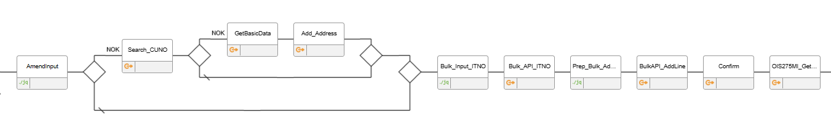La version V2 de ORDERS_TECCOM comporte ces étapes suivantes :
- Simulation du résultat
- Création de la commande dans M3
- Si la commande est une commande Logisteo, la simulation de commande est stocké avec LNTX=Commande Logisteo

Composant Add_Head(coté cloverLeaf):
Cette étape est exécutée avant d’appeler l’ApiFlow. L’API réserve un numéro de commande.

Ce composant appelle l'API M3/m3api-rest/v2/execute/OIS100MI/AddBatchHead afin de créer l'en-tête de la commande.
Les champs suivants sont mappés depuis les données d'entrée au format JSON vers les champs d'entrée de l'API.
Champ M3 | Type | Longueur | Obligatoire | Description
CUNO | S | 10 | Oui | Valeur CustomerNumber donnée entrant
CONO | N | 3 | Non | Valeur company donnée entrant
ORTP | S | 3 | Non | Valeur orderType donnée entrant
CUOR | S | 20 | Non | Valeur customerOrderNumber donnée entrant
WCON | S | 3 | Non | Valeur channel donnée entrant
DECU | S | 10 | Non | Valeur deliveryCustomerNumber donnée entrant
divi | S |  | Non | Valeur division donnée entrant

integration de l’adresse
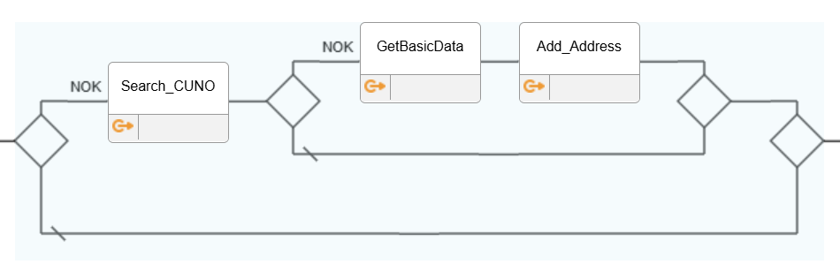

Avant d'initier la recherche du client et de ses adresses dans M3 via les API standard, une vérification préliminaire est effectuée. Celle-ci consiste à déterminer si le deliveryCustomerNumber est renseigné et s'il est identique au customerNumber. Ce n'est qu'après cette validation que le processus de recherche et d'intégration des adresses est lancé.

Composant Search_CUNO

Ce composant lance l’API M3/m3api-rest/v2/execute/CRS610MI/SearchCustomer pour rechercher le client de livraison.
Champ M3 | Type | Longueur | Obligatoire | Description
SQRY | S | 900 | Oui | TFNO: " Valeur deliveryCustomerNumber donnée entrant " OR CUNO : Valeur deliveryCustomerNumber donnée entrant
cono | N |  | Non | Valeur company donnée entrant
divi | S |  | Non | Valeur division donnée entrant

En conséquence, si l'API renvoie la valeur d'un client, l'intégration des adresses (3.2.2.2 et 3.2.2.3) est effectuée. Autrement, l'intégration des adresses n'a pas lieu.

Composant GetBasicData

Ce composant appelle l'API M3/m3api-rest/v2/execute/CRS610MI/GetBasicData afin de récupérer les informations relatives à l'adresse du client de livraison.
Champ M3 | Type | Longueur | Obligatoire | Description
CUNO | S | 900 | Oui | Valeur CUNO de la reponse de l’Api CRS610MI/SearchCustomer précédent
CONO | N |  | Non | Valeur company donnée entrant
divi | S |  | Non | Valeur division donnée entrant

Composant Add_Address:

Ce composant utilise l'API M3/m3api-rest/v2/execute/OIS100MI/AddBatchAddress pour mettre à jour l'adresse d'une commande. Les données nécessaires proviennent de l'API CRS610MI/GetBasicData.
Les champs sont mappés depuis les données d'entrée au format JSON et la réponse de l'API CRS610MI/GetBasicData vers les champs d'entrée de l'API OIS100MI/AddBatchAddress.

Champ M3 | Type | Longueur | Obligatoire | Description
ORNO | S | 900 | Oui | Valeur CUNO de la reponse de l’Api CRS610MI/SearchCustomer précédent
ADRT | N | 2 | Oui | Valeur en dur : 01
CONO | N |  | Non | Valeur company donnée entrant
CUNM | S | 36 | Non | Valeur CUNM de la reponse de l’Api CRS610MI/ GetBasicData précédent
CUA1 | S | 36 | Non | Valeur CUA1 de la reponse de l’Api CRS610MI/ GetBasicData précédent
CUA2 | S | 36 | Non | Valeur CUA2 de la reponse de l’Api CRS610MI/ GetBasicData précédent
CUA3 | S | 36 | Non | Valeur CUA3 de la reponse de l’Api CRS610MI/ GetBasicData précédent
CUA4 | S | 36 | Non | Valeur CUA4 de la reponse de l’Api CRS610MI/ GetBasicData précédent
PONO | S | 10 | Non | Valeur PONO de la reponse de l’Api CRS610MI/ GetBasicData précédent
CSCD | S | 3 | Non | Valeur CSCD de la reponse de l’Api CRS610MI/ GetBasicData précédent
ECAR | S | 2 | Non | Valeur ECAR de la reponse de l’Api CRS610MI/ GetBasicData précédent
TOWN | S | 20 | Non | Valeur TOWN de la reponse de l’Api CRS610MI/ GetBasicData précédent

integration des lignes de la commande
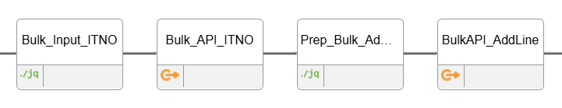

Composant Bulk_Input_ITNO :

Ce composant est chargé de formater les données entrant en format JSON spécifique afin de permettre l'appel en masse de l'API EXT101MI/GetItemNumber à travers l’api M3/m3api-rest/v2/execute. L'objectif est de regrouper la recherche des numéros d'articles (ITNO) en se basant sur les alternateItemID, brandId et le code EAN.

JQ Script utilise pour faire la transformation :
{
program: "EXT101MI",
cono: (.header.company | tonumber),
divi: .header.division,
maxReturnedRecords: 0,
transactions: [
(.header.company | tonumber) as $company |
.lines[] | {
transaction: "GetItemNumber",
record: {
CONO: $company ,
POPN: .alternateItemID,
CFI1: .brandID,
CEAN:.EAN
},
selectedColumns: [
"ITNO"
]
}
]
}

Composant Bulk_API_ITNO:

À partir du JSON produit par Bulk_Input_ITNO, ce composant déclenche l'appel en masse de l'API EXT101MI/GetItemNumber pour l'acquisition de tous les codes articles.

L’Api EXT101MI/GetItemNumber contient les règles suivantes :
Règle de gestion – Identification code article M3 à partir de la référence fournisseur
A.1. Utiliser la référence fournisseur transmise et rechercher dans les références non normalisées ITDS
A.1.1 SI 1 seule référence fournisseur non normalisée trouvée ALORS récupérer le ITNO ET stopper la recherche
A.1.2 SI n références fournisseurs non normalisées trouvées ALORS filtrer par code marque CFI1 (* Voir RG - Recherche code marque) sur la fiche article MMS001/G
A.1.2.1 SI 1 seule référence fournisseur non normalisée trouvée pour le code marque ALORS récupérer le ITNO ET stopper la recherche
A.1.2.2 SI n références fournisseurs non normalisées trouvées pour le code marque ALORS récupérer la 1ère référence fournisseur affichée avec le ITNO ET stopper la recherche
A.1.2.3 SI code marque inconnu ALORS récupérer la 1ère référence fournisseur affichée ET stopper la recherche
A.2. SI aucune référence fournisseur non normalisée trouvée ALORS utiliser la référence fournisseur normalisée = Référence complémentaire MMS025 avec catégorie ALWT=4
A.2.1 SI 1 seule référence fournisseur normalisée trouvée ALORS récupérer le ITNO ET stopper la recherche
A.2.2 SI n références fournisseurs normalisées trouvées ALORS filtrer par code marque CFI1 (* Voir RG - Recherche code marque) sur la fiche article MMS001/G
A.2.2.1 SI 1 seule référence fournisseur normalisée trouvée pour le code marque ALORS récupérer le ITNO ET stopper la recherche
A.2.2.2 SI n références fournisseurs normalisées trouvées pour le code marque ALORS récupérer la 1ère référence fournisseur normalisée affichée avec le ITNO ET stopper la recherche
A.2.2.3 SI code marque inconnu ALORS récupérer la 1ère référence fournisseur affichée ET stopper la recherche
A.3. SI aucune référence fournisseur normalisée trouvée ALORS vérifier SI l’EAN est renseigné
A.3.1 SI EAN non renseigné ALORS un message d’erreur indique référence fournisseur inconnue
A.3.2 SI EAN renseigné ALORS utiliser le code EAN = Référence complémentaire dans MMS025 avec catégorie ALWT=2
A.3.2.1 SI 1 seul EAN trouvé pour le code marque ALORS récupérer le ITNO ET stopper la recherche
A.3.2.2 SI n codes EAN trouvés pour le code marque ALORS erreur référentiel articles M3 (n codes EAN identiques interdits) ET un message d’erreur indique référence fournisseur inconnue
A.3.2.3 SI aucun code EAN trouvé ALORS un message d’erreur indique référence fournisseur inconnue

Règle de gestion – Recherche code marque ^{(*)}
Le code marque transmis dans les RequestForOffer ou Order diffère en fonction du partenaire.
La recherche du code marque M3 correspondant passe par la table de correspondance
M.1. SI le code marque de l'appel est référencé dans la table de gestion des codes marques dans M3 ET correspond à 1 seul code marque M3 ALORS récupérer le code marque M3 ET continuer la recherche du code article
M.2. SI le code marque de l'appel est référencé dans la table de gestion des codes marques dans M3 ET correspond à n codes marques M3 ALORS rechercher le code article par ordre de code marque M3. SI un code marque est trouvé ALORS stopper la recherche
M.3. SI le code marque de l'appel n'est pas référencé dans la table de gestion des codes marques dans M3 ALORS appliquer la condition de recherche du code article avec une marque inconnue

Composant Prep_Bulk_Input_AddLine:

Ce composant construit un format JSON spécifique. Il utilise la réponse du composant Add_Head, les données JSON entrantes, ainsi que le format JSON fourni par le composant Bulk_API_ITNO. L'objectif est de lancer en masse l'API OIS100MI.AddBatchLine pour intégrer chaque ligne du JSON d'entrée.

JQ Script utilise pour faire la transformation :

{
program: "OIS100MI",
cono: .Input.header.company | tonumber,
divi: .Input.header.division,
maxReturnedRecords: 0,
transactions: [
.Input.lines as $lines |
.Item.results as $results |
.Header.results[0].records[0].ORNO as $ORNO |
(.Input.header.company | tonumber) as $CONO |
range(0; $lines | length) as $i |
{
transaction: "AddBatchLine",
record: {
ORNO: $ORNO,
CONO: $CONO,
ITNO: $results[$i].records[0].ITNO,
CUPO: $lines[$i].lineNumber,
ALUN: $lines[$i].unitOfMeasure,
ORQT: $lines[$i].requestedQuantity,
POPN:$results[$i].records[0].POPN
}
}
]
}

Composant BulkAPI_AddLine:
Le composant initie l'appel de l'API M3/m3api-rest/v2/execute. Il s'appuie sur le JSON produit par BulkAPI_AddLine pour exécuter OIS100MI/AddBatchLine en masse.

Composant Confirm:

Ce composant lance l’API M3/m3api-rest/v2/execute/OIS100MI/Confirm pour lancer la confirmation de la commande.
Champ M3 | Type | Longueur | Obligatoire | Description
CONO | N | 3 | Non | Company
ORNO | A | 10 | Oui | Numero de la commande de vente
DIVI | A | 3 | Non | Division
STAT | A | 2 | Non | Status

Verification commande logisteo
Une logique de vérification a été mise en place pour vérifier si la commande est une commande logisteo.
Si oui, ne pas comparer les lignes de la commande.
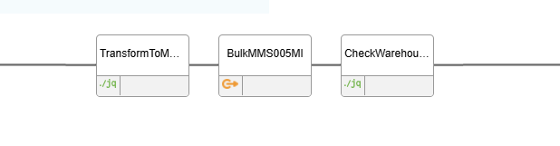
Logique:
Vérifier le dépôt dans la simulation
Lancer MMS005MI-Get et récupérer DIVI du dépôt.
SI division n’est pas égale à la division de la requête original, alors c’est une commande logisteo.

LOGIQUE Stockage EXT275


Si la commande est une commande Logisteo, on stock les lignes EXT275 avec LNTX=Commande Logisteo Cela est ensuite utilisé dans les dataflows de comparaison pour savoir si ce sont des commandes logisteo.

Sinon, les lignes sont stockées normalement dans EXT275.

A noter que le stockage en EXT300 et la comparaison sont faite dans les dataflows de comparaison.

Orchestration des API CLOVERLEAF

Contexte :
Cloverleaf, la solution d’interopérabilité d’INFOR s’intègre entre la solution middleware PHE et M3 dans le but de :
    - Gérer le mappage des champs
    - Transformer le format si nécessaire
    - Calculer des états à répliquer
    - Améliorer le temps de traitement en optimisant la donnée

Fonctionnement :
Les données sont reçues de la part du middleware PHE à la suite d’une requête client.
Le JSON* d’entrée reçu et lu puis transformer en un format* plus facilement intégrable dans M3.
M3 envoie la réponse à CLOVERLEAF après interrogations selon la requête du client.
Le JSON* retour est lu puis transformer dans un format* de sortie intégrable par le middleware PHE avec les règles de calcul associé facilitant l’intégration

*4 formats différent de JSON sont utilisés.

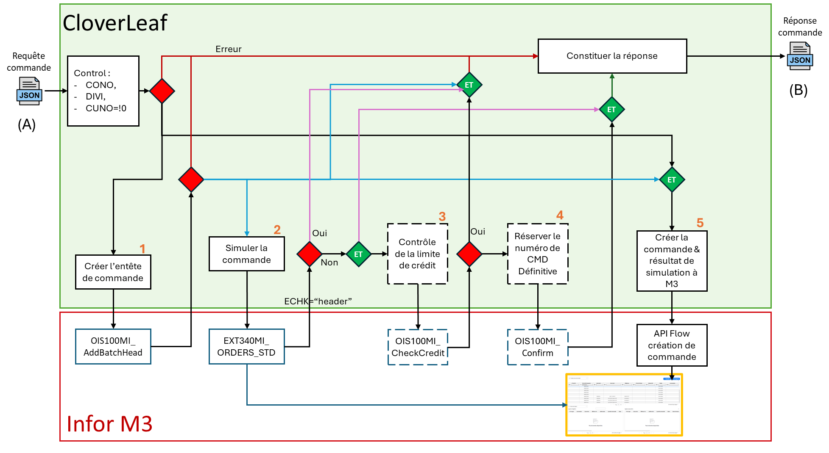

Spécification de l’API

Endpoints de l’API
URL cloverleaf interrogée par le middleware : https://3.123.102.81:3044/RFO/ARIANE/
Url interrogée M3 interrogée par cloverleaf : https://mingle-ionapi.eu1.inforcloudsuite.com/TJZTAH5TTYXM75RP_TST/M3/m3api-rest/v2/execute?cono=350&dateformat=YMD8&excludempty=false&righttrim=true&format=UNFORMATTED&extendedresult=false

AUTHENTIFICATION :
Pour le Middleware vers cloverleaf :
Utilisation de login mot de passe qui seront fourni dans un document à part.
Pour l’interrogation M3
Utilisation de token dans l’url.
Certificat d’authentification de serveur.

Headers :
Content-Type: application/json
Message-lenght : ?

specifité connecteurs :
Mise en place d’un round robin avec plusieurs connecteurs pour interroger M3 sans créer de goulot d’étranglement et améliorer le temps de réponse
Ajout d’un module tcl pour garder en mémoire la préférence de livraison si indiqué dans la commande.

Mapping et règles - Cloverleaf

Format fichier reçu de TecCom

Cette section spécifie le format de l’Appel API reçu par CloverLeaf à partir du middleware PHE.
Cette partie est modélisé dans le schéma par la (A).

Colonne Occurrence / Obligatoire :
Occurrence
1 – Balise avec une seule occurrence
M – Balise à occurrence multiple
Obligatoire :
O : Champ Obligatoire
N : Champ Non Obligatoire

Ligne | Structure JSON | Description | Champ M3 | OCC. /  OBL. | Commentaires | Lien JSON
 | request: [ |  |  | 1
 | header:{ |  |  | 1 |  | header
Rq.1 | company: "", | Code Société | CONO | O | 350 : CONO de test  100: CONO de prod | header.company
Rq.2 | division: "", | Code Division | DIVI | O |  | header.division
Rq.3 | customerNumber: "", | Code client M3 | CUNO | O |  | header.customerNumber
Rq.4 | channel: "", | Canal de vente | WCON | O | A05 | header.channel
Rq.5 | orderType: "", | Type de CDV | ORTP | O | WAV | header.orderType
Rq.6 | customerOrderNumber: "", | Numéro commande client | CUOR | N |  | header. customerOrderNumber
Rq.7 | deliveryCustomerNumber: "", | Client livré | DECU | N | SI [DECU] est vide ALORS Ignorer l'API  SINON, SI [DECU]=[CUNO] ALORS Ignorer l'API  SINON, SI le code [DECU] existe dans M3  ALORS Indiquer les informations de l'adresse client dans l'adresse de livraison de la commande.  SINON Rechercher le code Client correspondant et indiquer les informations de l'adresse client trouvé dans l'adresse de livraison de la commande | header.deliveryCustomerNumber
 | }, |  |  | 1
 | lines:{ |  |  | M |  | lines
Rq.8 | lineNumber: "", | Numero ligne commande client | PONR | O |  | lines.lineNumber
Rq.9 | EAN: "", | Code EAN | CEAN | N |  | lines.EAN
Rq.10 | alternateItemID: "", | Référence complémentaire | POPN | O |  | lines.alternateItemID
Rq.11 | brandID: "", | Code Marque | CFI1 | N | Code marque TecCom | lines.brandID
Rq.12 | requestedQuantity: "", | Quantité demandé | ORQA | O |  | lines.requestedQuantity
Rq.13 | unitOfMeasure: "", | Unité de mesure | UNMS | N |  | lines.unitOfMeasure
 | }, |  |  | M
 | ]

Exemple de message

{
"request": {
"header": {
"company": "350",
"division": "CF0",
"customerNumber": "C0001624",
"channel": "A05",
"orderType": "WAV",
"customerOrderNumber": "TST_20250513_M01",
"deliveryCustomerNumber": "C0001624"
},
"lines": [
{
"lineNumber": "1",
"alternateItemID": "F026407176",
"EAN": "",
"brandID": "BOSCH",
"requestedQuantity": "2",
"unitOfMeasure": "PCE"
},
{
"lineNumber": "2",
"alternateItemID": "577930",
"EAN": "",
"brandID": "VALEO",
"requestedQuantity": "1",
"unitOfMeasure": "PCE"
}
]
}
}

Appel de Création d’entête de commande

Cette partie spécifie le détail qui permet la création de l’entête de commande de vente.
Cette partie est modélisé dans le schéma par la (1).
Lien utilisé : https://mingle-ionapi.eu1.inforcloudsuite.com/TJZTAH5TTYXM75RP_TST/M3/m3api-rest/v2/execute/OIS100MI/AddBatchHead
Méthode : GET

Paramètre de la requête

Champ M3 | Description | OCC. / OBL. | Commentaire | Lien JSON Message reçu
CONO | Code société | O |  | .request.header.company
CUNO | Code client M3 | O |  | .request.header.customerNumber
WCON | Canal de vente | N |  | .request.header.channel
ORTP | Type de CDV | N |  | .request.header.orderType
CUOR | Numéro commande client (ERP) | N |  | .request.header.customerOrderNumber

Réponse de la requête

Exemple de réponse conforme

{
"results": [
{
"transaction": "AddBatchHead",
"records": [
{
"ORNO": "0000079464"
}
]
}
],
"wasTerminated": false,
"nrOfSuccessfullTransactions": 1,
"nrOfFailedTransactions": 0
}

Exemple de réponse avec erreur

{
"results": [
{
"transaction": "AddBatchHead",
"records": [],
"errorMessage": "Code client non valide",
"errorType": "ServerReturnedNOK",
"errorCode": "XIM0002",
"errorCfg": " ",
"errorField": "CUNO"
}
],
"wasTerminated": false,
"nrOfSuccessfullTransactions": 0,
"nrOfFailedTransactions": 1
}

La nature de l’erreur est spécifiée dans le champ "errorMessage".

Appel de simulation de la commande

Cet appel API permet de simuler la création de commande dans M3.
Cette partie est modélisé dans le schéma par la (2).
Lien utilisé : https://mingle-ionapi.eu1.inforcloudsuite.com/TJZTAH5TTYXM75RP_TST/M3/m3api-rest/v2/execute?cono=350&dateformat=YMD8&excludempty=false&righttrim=true&format=UNFORMATTED&extendedresult=false
Méthode : POST
Nom de l’API ARIANE : EXT340MI- ORDERS_TECCOM

Format message envoyé à M3

Champ | Libellé | OBL. | Lien JSON Message reçu
[CONO] | Code Société dans M3 | O | .request.header.company
[DIVI] | Code division dans M3 | O | .request.header.division
[CUNO] | Code Client | O | .request.header.customerNumber
[LNUM] | Numéro de ligne | O | .request.lines[%].lineNumber
[CEAN] | Code EAN | N | .request.lines[%].EAN
[POPN] | Référence article | N | .request.lines[%].alternateItemID
[CFI1] | Code marque (ACR ou partenaire) | N | .request.lines[%].brandID
[ORQA] | Quantité demandée | O | .request.lines[%].requestedQuantity
[UNMS] | Unité de mesure | N | .request.lines[%].unitOfMeasure

Remarque : pour identifier l’article l’un des deux champs [CEAN] ou le couple [POPN] - [CFI1] est obligatoire

Format de réponse envoyé par M3

Cette partie présente un exemple de réponse de l’appel API d’une simulation de création de commande.
TECCOM : EXT340MI- ORDERS_TECCOM

Champ | Description | Longueur | Type | Commentaire
CONO | Code Société dans M3 | 3 | A | Renvoyer la valeur renseignée dans la requête
DIVI | Code division dans M3 | 3 | A | Renvoyer la valeur renseignée dans la requête
CUNO | Code Client | 10 | A | Renvoyer la valeur renseignée dans la requête
ITNO | Code article | 25 | A
ITDS | Référence fournisseur | 30 | A
FUDS | Description article | 36 | A
POPN | Référence complémentaire article | 30 | A | SI renseigné en entré ALORS renvoyer la même valeur SINON récupérer la valeur de POPN avec ALWT = 4
CFI1 | Code marque (ACR ou partenaire) | 10 | A | SI renseigné en entré ALORS renvoyer la même valeur SINON récupérer le code marque de l’article
CEAN | Code EAN | 30 | A | SI renseigné en entré ALORS renvoyer la même valeur SINON récupérer la valeur de POPN avec ALWT = 2/ ALWQ = EA13
ORQA | Quantité demandée | 15 | N | Renvoyer la valeur renseignée dans la requête
PBQA | Quantité proposée | 15 | N | Quantité totale proposée par dépôt SI pas de quantité alors « 0 »
ALUN | Unité de mesure | 3 | A | Renvoyer l’unité de la requête
LNTX | Texte de ligne | 30 | A | Le texte de la ligne est calculé comme suit :  SI erreur de recherche [ITNO] OU [PBQA] =0 ALORS "Rejected"  SINON, SI [PBQA] = [ORQA] ALORS "ConfirmedWithoutChanges",  SINON, SI [PBQA] <> [ORQA] ALORS " ConfirmedWithChanges ".
WHLO | Dépôt de livraison | 3 | A | Dépôt de livraison
CONQ | Quantité proposée par dépôt | 15 | N | proposée par dépôt
AV01 | Quantité disponible en stock | 15 | N
CODZ | Date de livraison planifiée | 10 | A | Date de livraison
COHZ | Heure de livraison planifiée | 10 | A | Heure de livraison
RESP | Response class | 10 | A | Si Erreur Alors "Error"
CODE | Code | 10 | A
TYPE | Type | 5 | A
TEXT | Texte | 120 | A
LNUM | Numéro de ligne | 10 | N | Renvoyer le numéro de ligne de la requête
CONM | Description de la division | 36 | A
SAPR | Prix unitaire brut de l’article | 15 | N
SACD | Quantité du prix | 15 | N
LNAM | Prix total net de l’article | 15 | N | NEPR * CONQ
NEPR | Prix unitaire net de l’article | 15 | N | SI pas de prix ALORS « 0.00 »
CRAM | Montant unitaire de la consigne | 15 | N | Montant unitaire de la consigne :  SI aucune valeur de consigne ALORS « 0.0 »
ECHK | Vérification des erreurs | 10 | A | SI erreur d’entête ALORS "Header"
PYNO | Client Payeur | 10 | A | Remonter le champ [PYNO] de la fiche client OCUSMA, SI vide ALORS remonter [CUNO]

Gestion d’erreur dans l’API ORDERS

Cette gestion d’erreur est mise en place au niveau de l’API EXT340MI- ORDERS_TECCOM

Cas d'erreur | ECHK | CODE | TYPE | TEXT
Erreur d’identification CONO / DIVI | Header | 3200 | 2 | Invalid CONO/DIVI
le CUNO Infor a un statut STAT <> 20 | Header | 1006 | 2 | Invalid customer no.: [CUNO]
la quantité demandée par le client ORQA = 0 sur une ligne | Lines | 1003 | 2 | Line item not accepted
Une référence fournisseur [POPN] inconnue ou l’article n’est pas éligible en assortiment | Lines | 1007 | 0 | Material master does not contain product [POPN]
une ligne contient une quantité avec des décimales | Lines | 1008 | 0 | No standard sales unit found for product: [POPN]
une ligne contient un EAN inconnu | Lines | 1014 | 2 | Impossible to convert EAN code [CEAN] into product no.
Model d’appro existant mais Aucun client dans model d’appro | Header | 3200 | 2 | Order type WAV for supply model not defined
Aucun client dans model d’approvisionnement Aucun dépôt client par défaut | Header | 3200 | 2 | Default warehouse for customer not defined
Limite de crédit dépassé / Blocage crédit client | Header | 3001 | 2 | Commande reçue payeur bloqué contacter le service comptabilité clients
Unité de mesure n'existe pas dans M3 / Unité n'est pas conforme à celle de l'article | Lines | 1012 | 2 | Unknown unit of measure [ALUN]

Test de limite de crédit
Cette partie spécifie les paramètres utilisés pour tester la limite de crédit client.
Cette partie est modélisé dans le schéma par la (3).
Lien Utilisé : https://mingle-ionapi.eu1.inforcloudsuite.com/TJZTAH5TTYXM75RP_TST/M3/m3api-rest/v2/execute/OIS100MI/CheckCredit
Méthode : GET

Paramètre de la requête

Champ M3 | Description | OCC. / OBL. | Commentaire | Lien JSON Message reçu
CONO | Code société | O | 350 | request.header.conpany
CUNO | Code client M3 | O | Code Payeur champ sortant de l’API EXT340MI [PYNO]
WCON | Montant total de la commande | N | Calculer la somme [LNAM] de toutes les réponses "EXT340MI- ORDERS_ETAI"

Réponse de la requête

Exemple de réponse conforme
{
"results": [
{
"transaction": "CheckCredit",
"records": [
{}
]
}
],
"wasTerminated": false,
"nrOfSuccessfullTransactions": 1,
"nrOfFailedTransactions": 0
}

Exemple de réponse en erreur
{
"results": [
{
"transaction": "CheckCredit",
"records": [],
"errorMessage": "Limite de crédit 3 a été dépassée de EUR 153.99.",
"errorType": "ServerReturnedNOK",
"errorCode": "S_00653",
"errorCfg": " ",
"errorField": ""
}
],
"wasTerminated": false,
"nrOfSuccessfullTransactions": 0,
"nrOfFailedTransactions": 1
}

La nature de l’erreur est spécifiée dans le champ "errorMessage".

Réservation du numéro de commande M3

Cette partie spécifie les paramètres utilisés pour tester la limite de crédit client.
Cette partie est modélisé dans le schéma par la (4).

Lien Utilisé : https://mingle-ionapi.eu1.inforcloudsuite.com/TJZTAH5TTYXM75RP_TST/M3/m3api-rest/v2/execute/OIS100MI/Confirm

Méthode : GET

Paramètre de la requête

Champ M3 | Description | OCC. / OBL. | Commentaire | Lien JSON Message reçu
CONO | Code société | O | 350 | request.header.conpany
ORNO | Code client M3 | O | Valeur récupérée de la réponse de l’appel API « AddBatchHead »  [ORNO]
CTYP | Type de confirmation | N | Constatnte : « Y »

Réponse de la requête

Exemple de réponse conforme
{
"results": [
{
"transaction": "Confirm",
"records": [
{
"ORNO": "3000016845",
"STAT": ""
}
]
}
],
"wasTerminated": false,
"nrOfSuccessfullTransactions": 1,
"nrOfFailedTransactions": 0
}

Exemple de réponse en erreur

{
"results": [
{
"transaction": "Confirm",
"records": [],
"errorMessage": "Numéro de commande de vente 000007104 n'existe pas",
"errorType": "ServerReturnedNOK",
"errorCode": "WOR0303",
"errorCfg": " ",
"errorField": "ORNO"
}
],
"wasTerminated": false,
"nrOfSuccessfullTransactions": 0,
"nrOfFailedTransactions": 1
}

La nature de l’erreur est spécifiée dans le champ "errorMessage".

Réponse Cloverleaf vers PHE
Cette partie est modélisé dans le schéma par la (B).

Colonne Occurrence :
1 – Balise avec une seule occurrence
M – Balise à occurrence multiple
Obligatoire :
O : Champ Obligatoire
N : Champ Non obligatoire

Structure Json | Description | Champ M3 | OCC. /  OBL. | Commentaires | Lien JSON
result: [ |  |  | 1
"header":{ |  |  | 1 |  | result.header
company: "", | Code Société | CONO | O | Renvoyer la valeur de « request.header.company » | result.header.company
"division": "", | Code Division | DIVI | O | Renvoyer la valeur de  « request.header.division » | result.header.division
"divisionName": "", | Description de la division | CONM | O |  | result.header.divisionName
"customerNumber": "", | Code client M3 | CUNO | O | Renvoyer la valeur de « request.header.customerNumber » | result.header.customerNumber
"channel": "", | Canal de vente | WCON | N | Renvoyer la valeur de « request.header.channel » | result.header.channel
"orderType": "", | Type de CDV | ORTP | N | Renvoyer la valeur de « request.header.orderType » | result.header.orderType
"customerOrderNumber": "", | Numéro commande client | CUOR | O | Renvoyer la valeur de « request.header.customerOrderNumber » | result.header.cstomerOrderNumber
"orderNumber": "", | Numéro CDV M3 | ORNO | N | Prendre [ORNO] résultat de l’étape (4) SINON [ORNO] résultat de l’étape (1) | result.header.orderNumber
"orderDate": "", | Date CDV M3 | ORDT | N | Date du jour  Format : « YYYYMMDD » | result.header.orderDate
"deliveryCustomerNumber": "", | Code client livré | DECU | N | Renvoyer la valeur de « request.header.deliveryCustomerNumber» | result.header.deliveryCustomerNumber
"comment": "", | Commentaire statut |  | N | SI [ECHK] = "Header" ALORS "Rejected"  SINON SI toutes les lignes "ConfirmedWithoutChnages" ALORS "Confirmed"  SINON, SI toutes les lignes "Rejected" ou "NotProcessed" ALORS "Rejected"  SINON "Modified" | result.header.comment
responseClass: "", | ResponseClass | RESP | O | SI [ECHK] = "Header" ALORS remonter la première valeur du champ [RESP] SINON Remonter champ vide | result.header.responseClass
code: "", | Code | CODE | O | SI [ECHK] = "Header" ALORS remonter la première valeur du champ [CODE] SINON Remonter champ vide | result.header.code
type: "", | Type | TYPE | O | SI [ECHK] = "Header" ALORS remonter la première valeur du champ [TYPE] SINON Remonter champ vide | result.header.type
text: "", | Text | TEXT | O | SI [ECHK] = "Header" ALORS remonter la première valeur du champ [TEXT] SINON Remonter champ vide | result.header.text
}, |  |  | 1
"lines":{ |  |  | M |  | result.lines
"lineNumber": "", | Numero ligne commande client | LNUM | O | Renvoyer la valeur de « request.lines.lineNumber » | result.lines.lineNumber
"comment": "", | Commentaire de disponibilité | LNTX | O | SI [ECHK] = "Header" ALORS "Rejected" | result.lines.comment
"itemNumber": "", | Code Article M3 | ITNO | N |  | result.lines.itemNumber
"itemDescription":"", | Description Article | TEDS | N |  | result.lines.itemDescription
"itemName": "", | Reference fournisseur | ITDS | N |  | result.lines.itemName
"EAN": "", | Code EAN | CEAN | N | Par défaut renvoyer la valeur de « request.lines.EAN » SINON le résultat de l’EXT340MI : [CEAN] | result.lines.EAN
"alternateItemID": "", | Référence complémentaire | POPN | N | Par défaut renvoyer la valeur de « request.lines.alternateItemID » SINON le résultat de l’EXT340MI : [POPN] | result.lines.alternateItemID
"brandID": "", | Code Marque | CFI1 | N | Par défaut renvoyer la valeur de « request.lines.brandID » SINON le résultat de l’EXT340MI : [CFI1] | result.lines.brandID
"requestedQuantity": "", | Quantité demandé | ORQA | O | Renvoyer la valeur de « request.lines.requestedQuantity » | result.lines.requestedQuantity
"unitOfMeasure": "", | Unité de mesure | UNMS | N | Renvoyer la valeur de « request.lines.unitOfMesure » | result.lines.unitOfMesure
"proposedQuantity": "", | Quantité proposé | PBQA | O | La valeur par défaut « 0 » SINON le résultat de l’EXT340MI : [PBQA] | result.lines.proposedQuantity
responseClass: "", | ResponseClass | RESP | N | SI [ECHK] = "Lines" ALORS remonter la première valeur du champ [RESP] SINON Remonter champ vide | result.lines.responseClass
code: "", | Code | CODE | N | SI [ECHK] = "Lines" ALORS remonter la première valeur du champ [CODE] SINON Remonter champ vide | result.lines.code
type: "", | Type | TYPE | N | SI [ECHK] = "Lines" ALORS remonter la première valeur du champ [TYPE] SINON Remonter champ vide | result.lines.type
text: "", | Text | TEXT | N | SI [ECHK] = "Lines" ALORS remonter la première valeur du champ [TEXT] SINON Remonter champ vide | result.lines.text
"deliverySpec":{ |  |  | M |  | result.lines.deliverySpec
"fromWarehouseID": "", | Code Dépôt | WHLO | N |  | result.lines.deliverySpec.fromWarehouseID
"confirmedQuantity": "", | Quantité Confirmé | CONQ | N |  | result.lines.deliverySpec.confirmedQuantity
"deliveryDateTime": "", | Date et heure de livraison | CODZ COHZ | N | Format « YYYYMMJJHHMMSS »  Retourner les valeurs [CODZ COHZ] de | result.lines.deliverySpec.deliveryDateTime
}, |  |  | M |  | result.lines
"priceQuantity": "", | Quantité de prix | SACD | N | La valeur par défaut « 1 » SINON le résultat de l’EXT340MI : [SACD] | result.lines.priceQuantity
"netPrice": "", | Prix unitaire Net | NEPR | O | La valeur par défaut « 0.00 » SINON le résultat de l’EXT340MI : [NERP] | result.lines.netPrice
"netAmount": "", | Total Net | NLAM | O | La valeur par défaut « 0.00 » SINON le résultat de l’EXT340MI : Somme [LNAM] | result.lines.netAmount
"deposit": "", | Consigne unitaire | CRAM | N | La valeur par défaut « 0.00 » SINON le résultat de l’EXT340MI : [CRAM] | result.lines.deposit
}, |  |  | M
] |  |  | 1

Gestion des erreurs et statuts

Cette partie spécifie les règles pour les champs suivant :
- result.header.responseClass
- result.header.code
- result.header.type
- result.header.text

- Validation des données du message reçu (A)

Erreur | Champ | Valeur
Check des champs vide  - "request.header.company"  - "request.header.division" | result.header.responseClass | Error
 | result.header.code | 3200
 | result.header.type | 2
 | result.header.text | Invalid CONO/DIVI
 | result.header.comment | "Rejected"
Check si le champs vide ou Nombre de caractère > 10  - "request.header.customerNumber " | result.header.responseClass | Error
 | result.header.code | 1006
 | result.header.type | 2
 | result.header.text | Invalid customer no.: (La valeur du champ "request.header.customerNumber ")
 | result.header.comment | "Rejected"

- Création de l’entête de commande de vente (1)

Si l’API OIS100MI_AddBatchHead renvoi une erreur, la réponse est différente en fonction du code erreur
Code Erreur | Champ | Valeur
"errorCode":  "XCU0001" (Client non autorisé - statut est différent de 20)  "XIM0002" (Code client non valide) | result.header.responseClass | Error
 | result.header.code | 1006
 | result.header.type | 2
 | result.header.text | Invalid customer no.: (La valeur du champ "request.header.customerNumber ")
 | result.header.comment | "Rejected"
Pour les autres erreur | result.header.responseClass | Error
 | result.header.code | 3100
 | result.header.type | 2
 | result.header.text | Renvoyer la valeur du "errorMessage"
 | result.header.comment | "Rejected"

- Simulation de commande de vente (2)

SI pas d’erreur dans l’étape précédente ALORS
Erreur | Champ | Valeur
SI [ECHK] = "Header" ALORS | result.header.responseClass | Retourner la valeur du champ [RESP]
 | result.header.code | Retourner la valeur du champ [CODE]
 | result.header.type | Retourner la valeur du champ [TYPE]
 | result.header.text | Retourner la valeur du champ [TEXT]
SI Toutes les lignes sont [LNTX] = "rejected" | result.header.responseClass | Error
 | result.header.code | 1004
 | result.header.type | 2
 | result.header.text | Order not created - line items not available or errored

- Vérification de la limite de crédit (3)

Erreur | Champ | Valeur
Si l’API OIS100MI_CheckCredit renvoi une erreur | result.header.responseClass | error
 | result.header.code | 3001
 | result.header.type | 2
 | result.header.text | Commande reçue payeur bloqué contacter le service comptabilité clients

Analyse des risques

Les risques identifiés pour ces interfaces sont les suivants :

hypothèses et Limitations

POINTS A DETERMINER

Annexes

